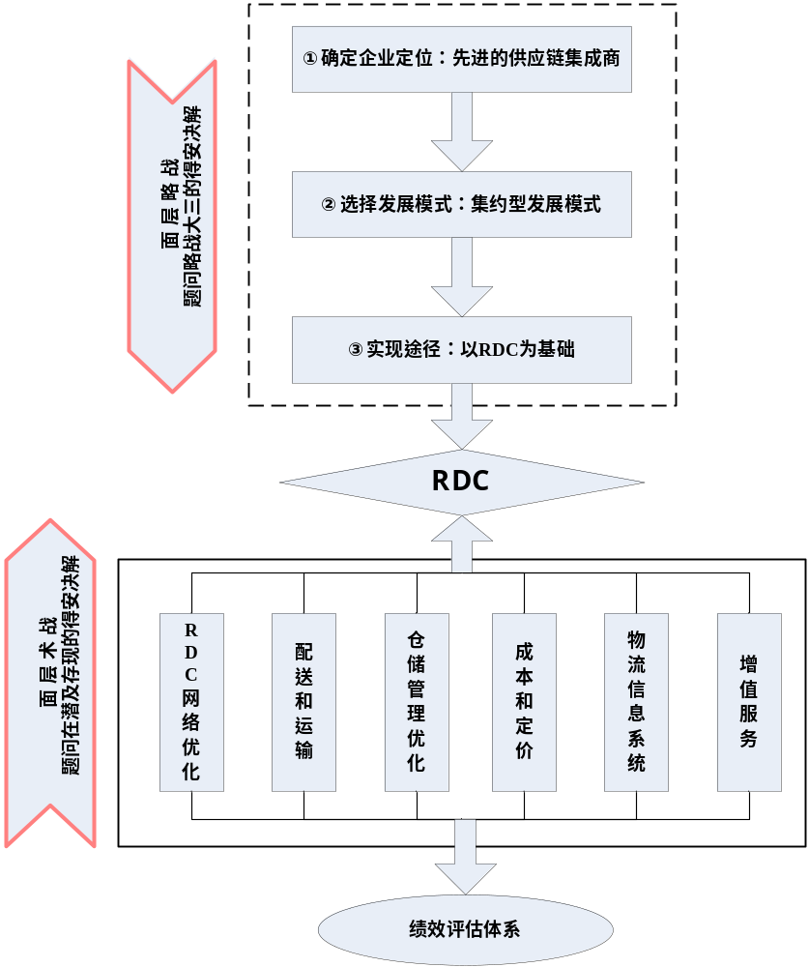
图1-1 以RDC为基础的安得物流集约型发展规划总体框架图

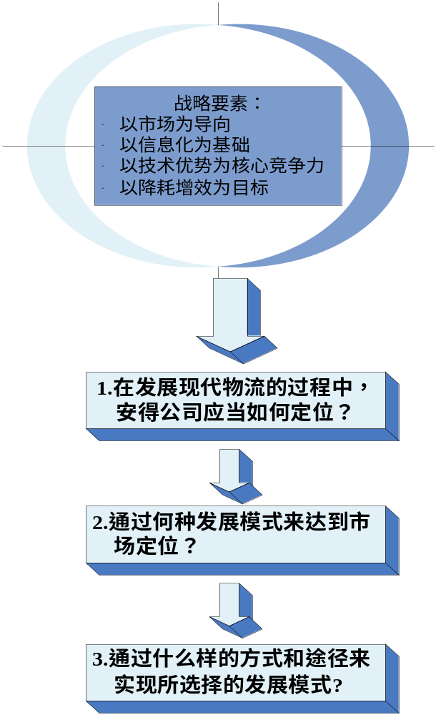
图2-1 安得物流规划三大战略问题的提出

包装/捆绑
装卸搬运
保管/出入库
加工运输配送
物流信息
制造技术
质量管理
生产系统
工程管理
生产计划
原料供应
采购计划
库存控制
预算管理
财务管理
销售促进
价格政策
MD政策
市场调查流通渠道政策
客户服务水准
订货处理业务
生 产
销 售
财 务
安得现有物流管理模式
供应链物流管理
图2-2 安得现有物流管理模式与供应链管理的比较

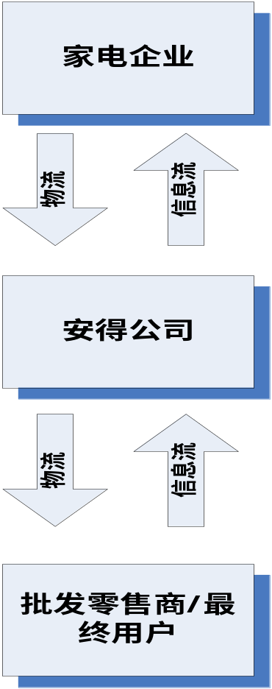
图2-3 安得供应链集成化管理示意图
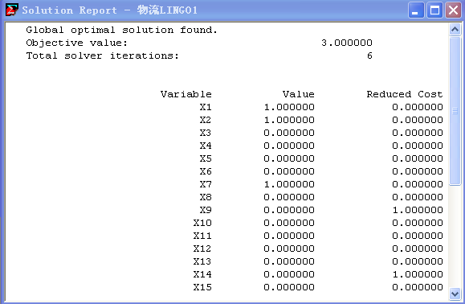
图3-2 Lingo计算结果
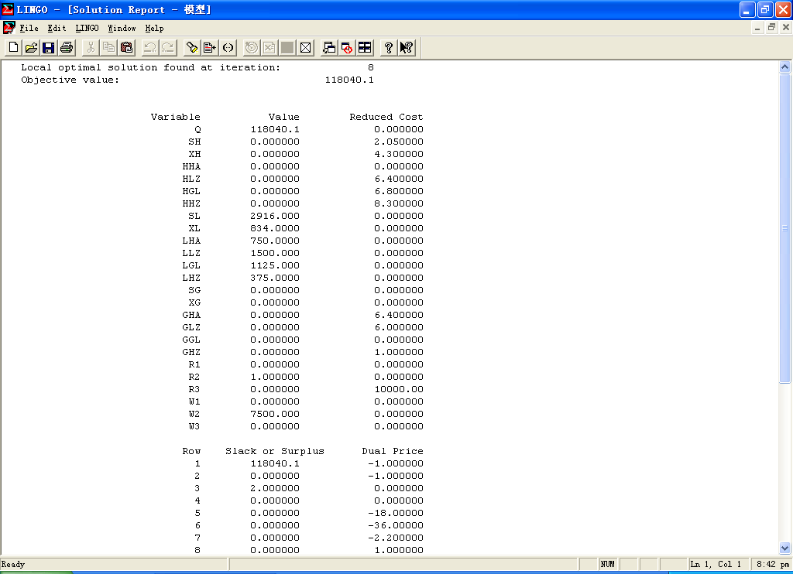
图3-5 Lingo计算结果（图放大）

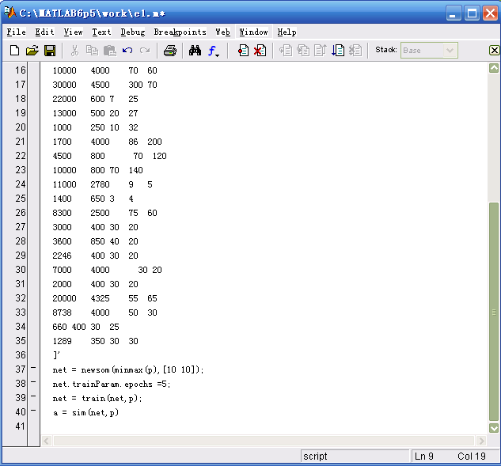
图3-8 聚类操作程序

物
流
中
心
城
市
全国性物流中心城市
区域性物流中心城市
地区性物流中心城市
综合型
货运型
图3-10 物流城市分类

工厂
CDC
济南
大型RDC
柳州
大型RDC
厦门
大型RDC
济宁RDC、天津RDC、石家庄RDC、青岛RDC
中山RDC、南宁RDC、茂名RDC
广州RDC、赣州RDC、福州RDC
FDC
（注：FDC：Front Distribution Center，前端分拨中心。）
图3-11 W分公司RDC最终选址方案

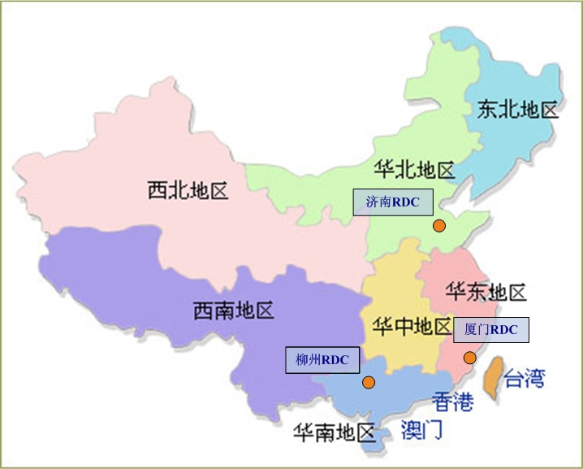
图3-12 选定RDC的全国示意图

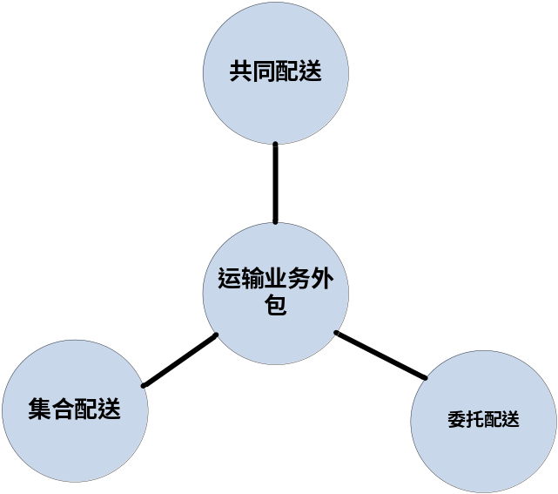

图4-1 社会型物流方式

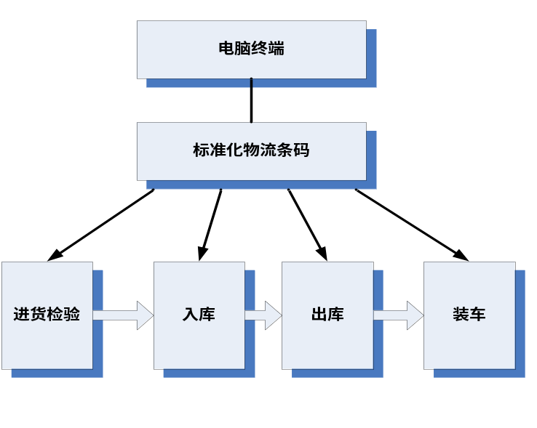
图4-2 自动化分拣检验系统

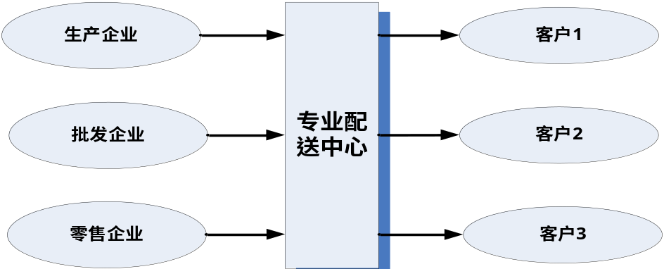
图4-4 系统优化型共同配送示意图

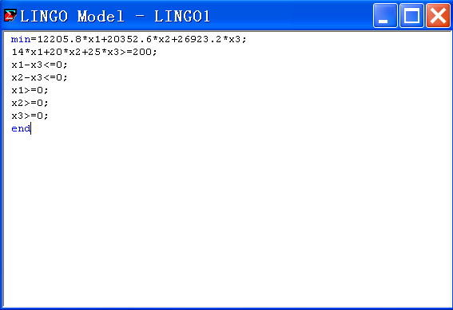
图4-12 LINDO软件编程运算结果
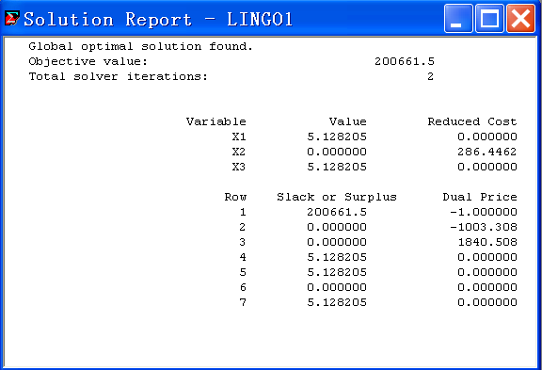
图4-13 LINDO软件编程运算结果

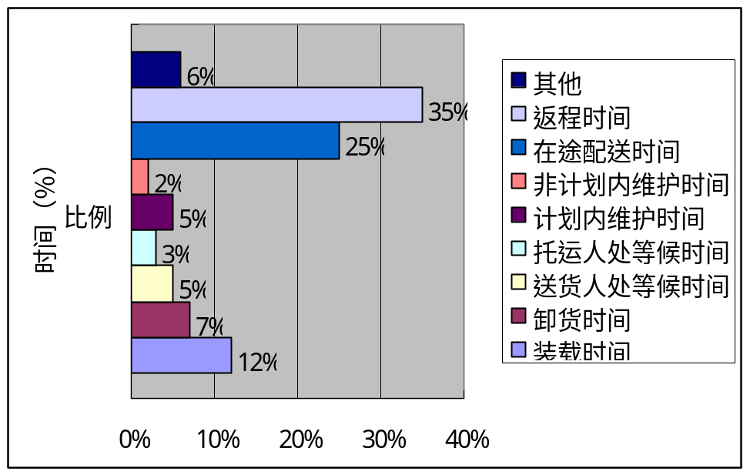
图4-14 运输车队周期时间分析

比例
卸货时间
卸货等待时间
装货时间
装货等待时间
图4-15 反应时间的组成比例图

图5-3 区域间距离示意图

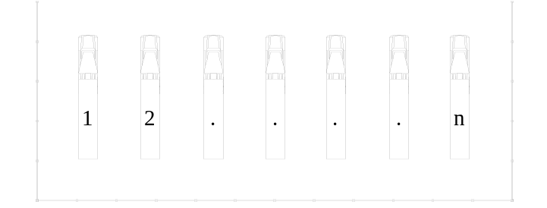
图5-9 进货大厅示意图

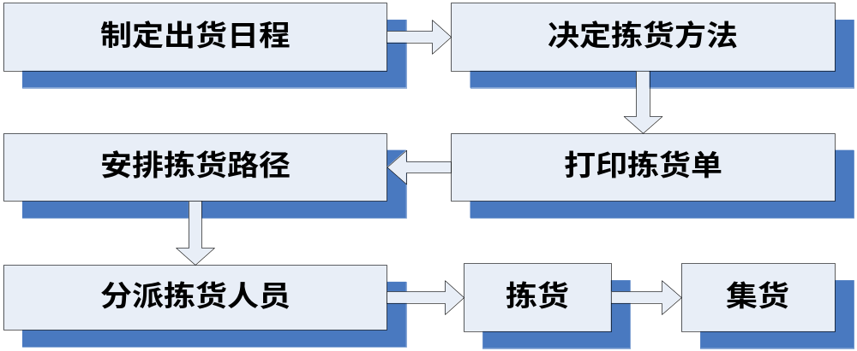
图5-15 拣货作业程序

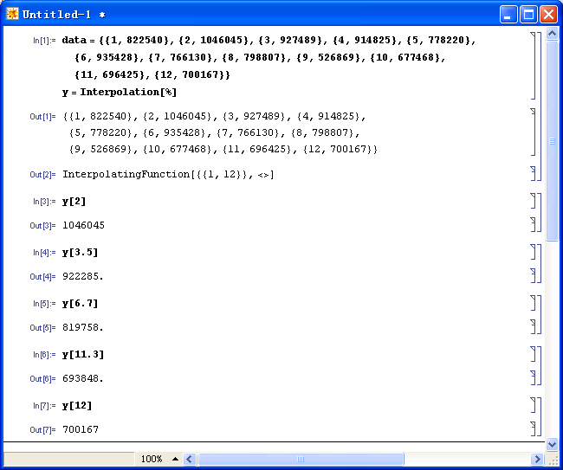
图5-22 构造近似函数的程序

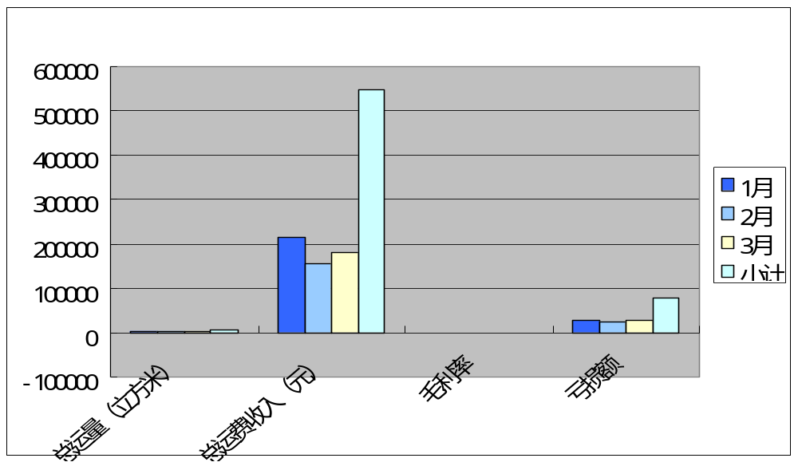
图6-5 安得W分公司基本情况图
数据来源：案例第66页表18《基本情况表》。
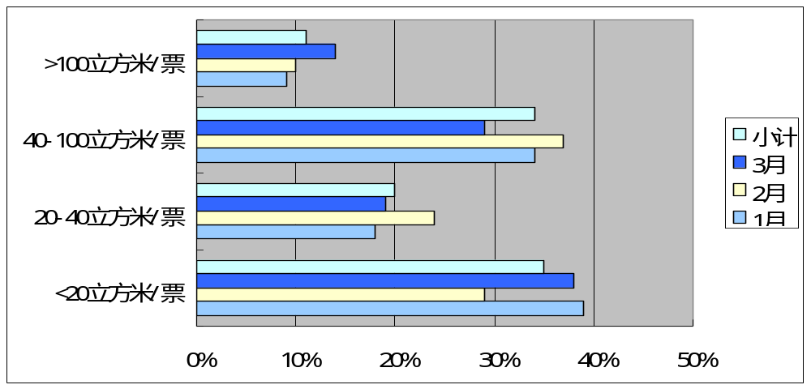
图6-6 安得W分公司月份订单分类示意图
数据来源：案例第66页表19《月份订单分类表》。

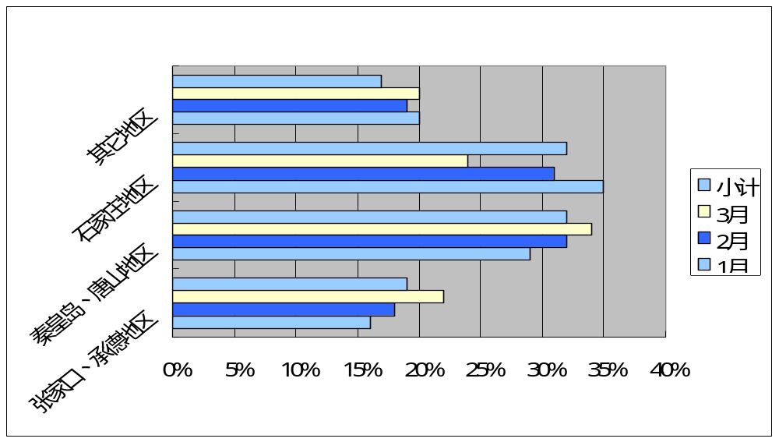
图6-7 安得W分公司业务流量流向分析图

 | 
无序仓储管理 | 有序仓储管理
图6-9 无序仓储管理和有序仓储管理对比图


批发商A
等
待
卸
货
批发商B
批发商C
批发商D
批发商E

卸
货

检
品
重
装
货
架
车

陈
列
某店铺
改善前
改善后


卸
货

陈
列
一揽子供货
验货过程
货架搬运
商品中心
不同品种的
拼装货架
加工产品的一揽子供货系统

图6-10 配送模式改善前后对比

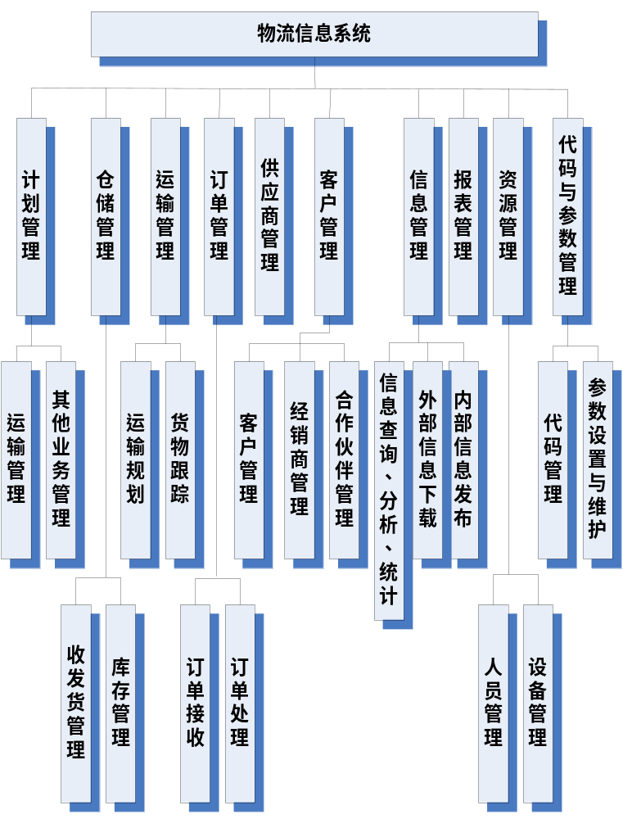
图7-2 安得物流信息系统功能结构图

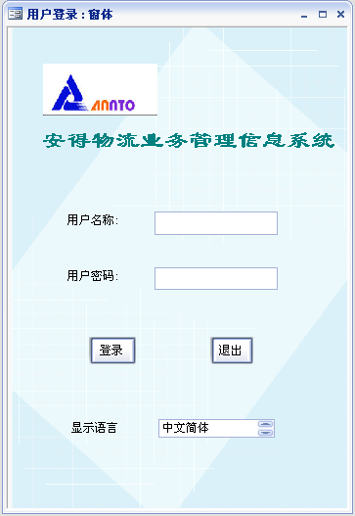
图7-4 信息系统登录窗口

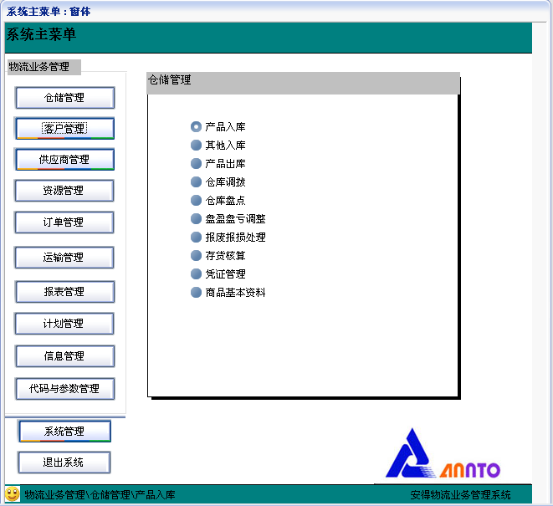 图7-5 信息系统主菜单

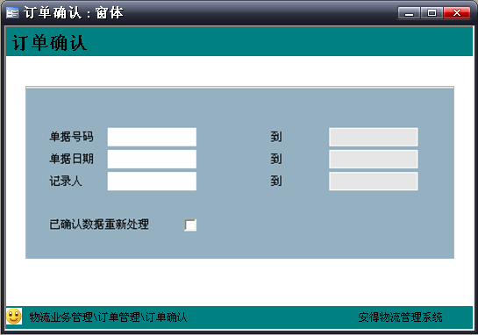
图7-6 信息系统订单确认窗口
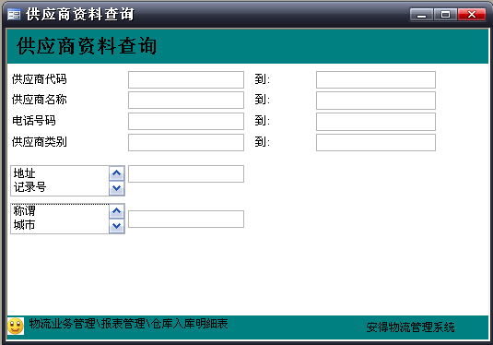
图7-7 管理系统供应商资料查询窗口

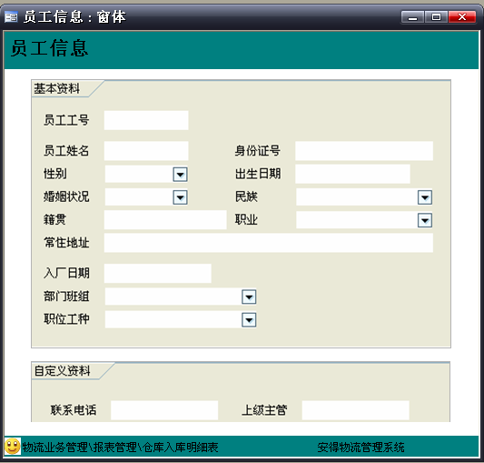
图7-8 信息系统员工信息窗口
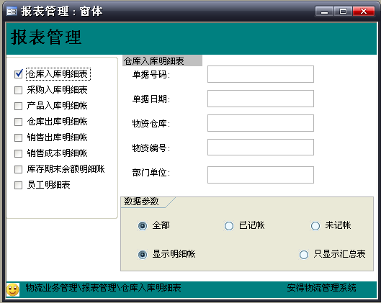
图7-9 管理系统报表管理窗口

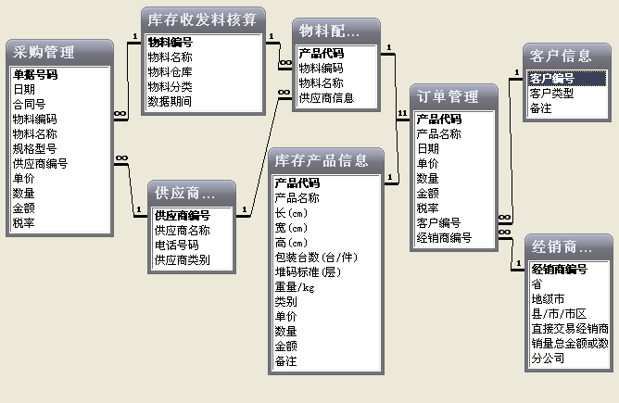
图7-10 数据库关系节选示意图
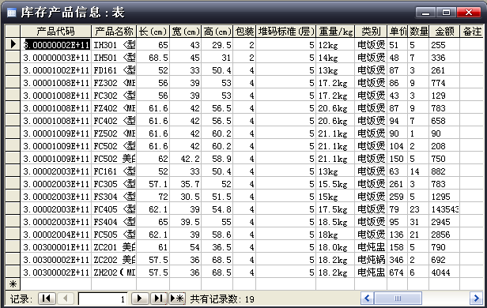
图7-11 库存产品信息窗口
数据来源：案例第34页表12《T客户饭煲系列产品包装尺寸》。

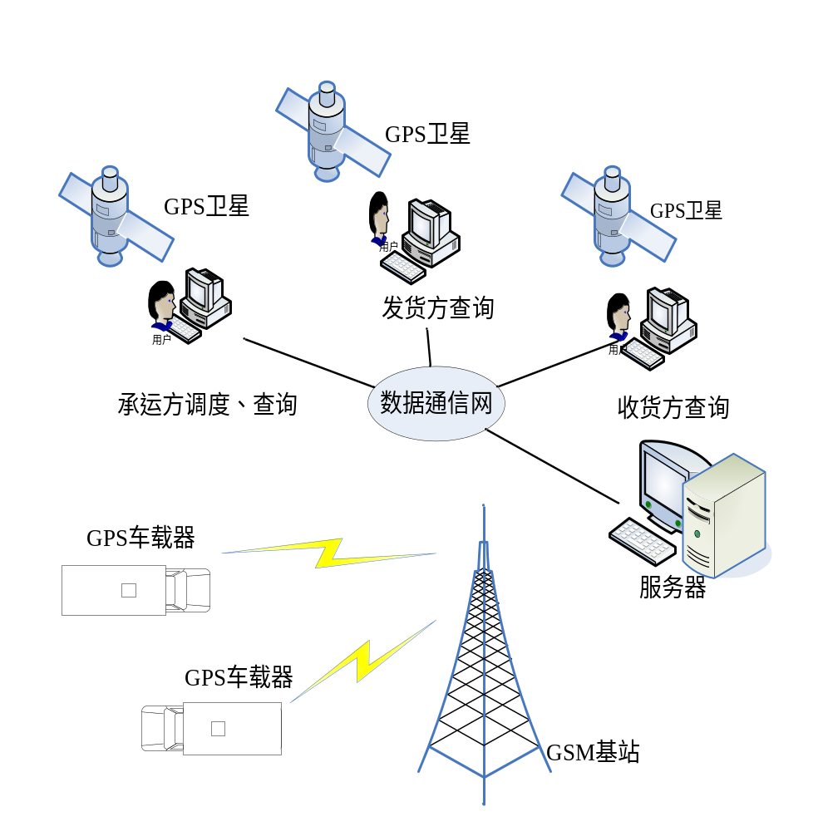
图7-17 利用GPS技术实现货物跟踪管理

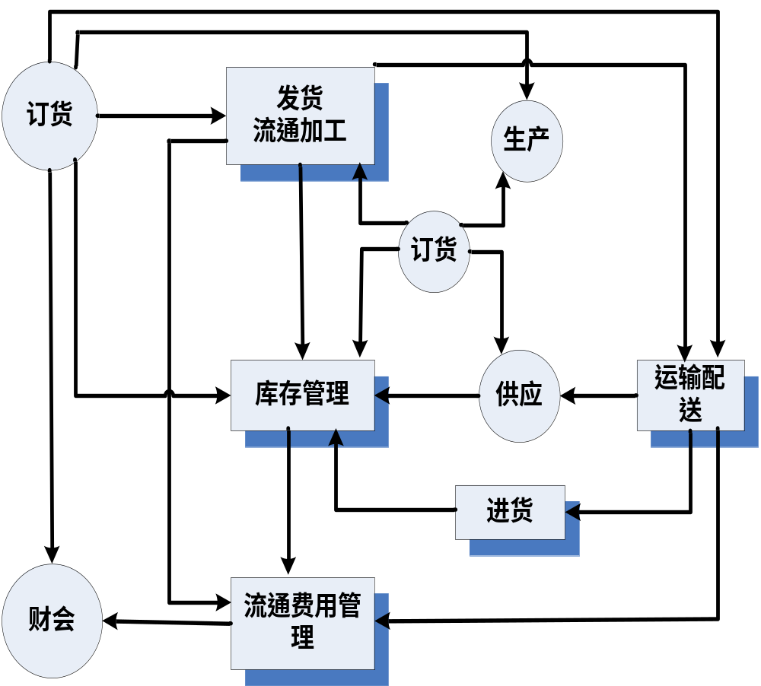
图7-18 物流信息流动图

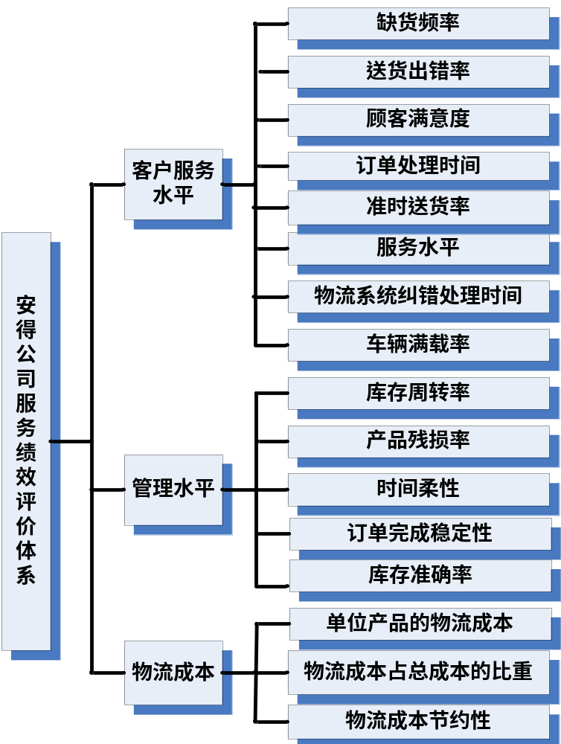
图8-4 安得物流配送增值服务绩效评估体系

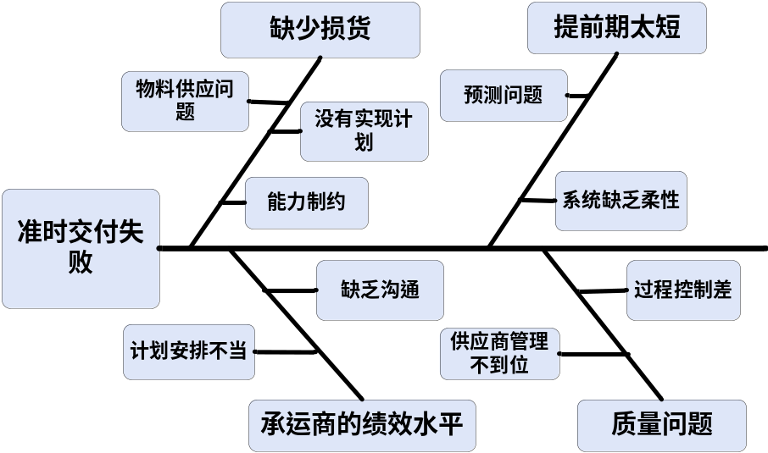
图8-5 采用鱼刺图进行因果分析的举例

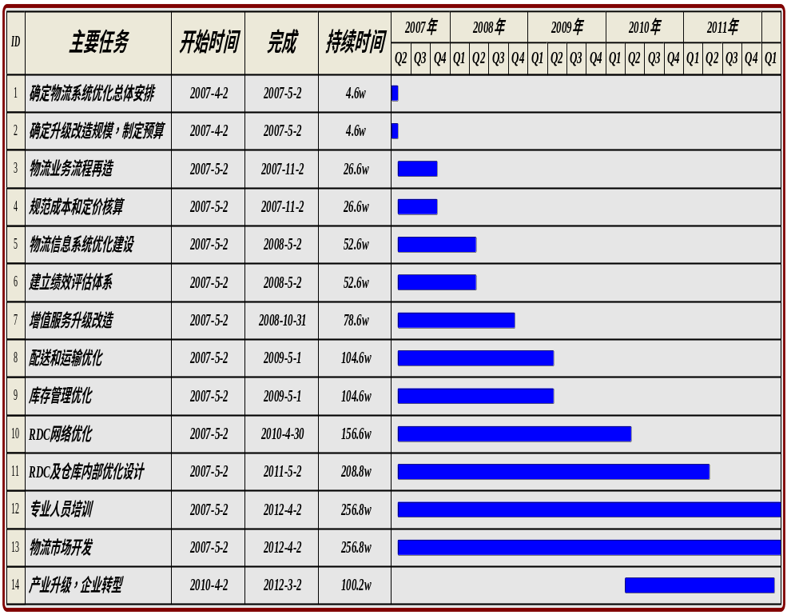图10-1 安得物流系统优化升级甘特图

